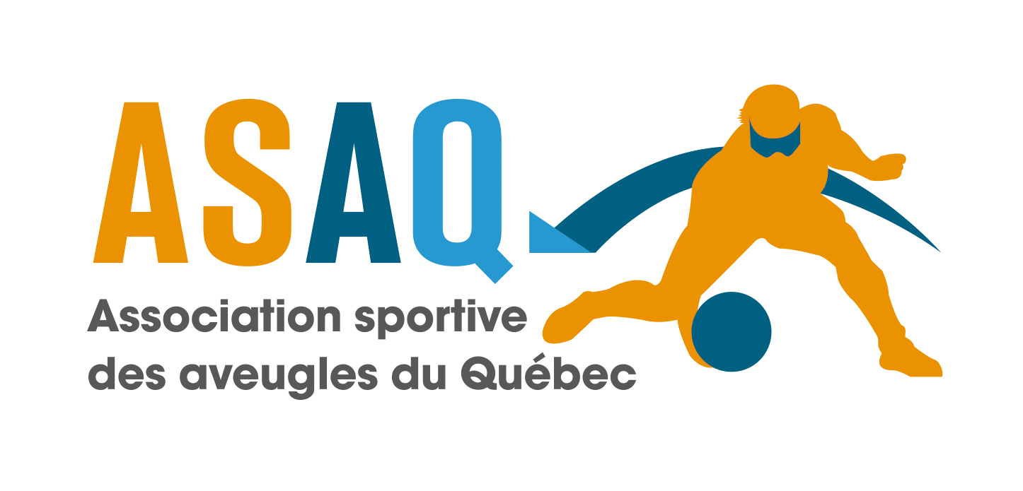
Offre d’emploi : Intervenant sportif ou
Intervenante sportive - Gatineau
Niveau de scolarité exigé : Étudiant(e) collégial ou premier cycle, 16 ans ou plus.
Rémunération: 25$ / heure
Type d’emploi : Contractuel avec possibilité de renouvellement
Date d’entrée en fonction : À déterminer
Date de fin : À déterminer, renouvelable pour les sessions suivantes
Date limite pour soumettre votre candidature : recrutement en continu
Région : Outaouais
Domaine (s) d’études recherché (s) : Éducation physique, kinésiologie, ergothérapie, physiothérapie, éducation spécialisée, psychoéducation ou autre domaine connexe.
Description :
Dans le cadre de son programme Du Sport pour moi!, visant à initier des enfants ayant un handicap visuel à divers sports, l’ASAQ recherche un intervenant sportif ou une intervenante sportive pour accompagner les enfants dans leurs apprentissages sportifs.
Le programme comporte une séance de 60 à 90 minutes d’activités sportives variées chaque fin de semaine. Les lieux varient d’une activité à l’autre, à Gatineau. Un mandat d’intervention sportive peut aussi être ajouté pour les activités de goalball récréatif, les vendredis soir au gymnase de l’école Rapides-Deschênes.
L’intervenant ou l’intervenante devra être en mesure de :
- Intervenir auprès de jeunes vivants avec un handicap visuel;
- Accompagner, interagir et conseiller les jeunes durant le déroulement des diverses activités sportives réalisées dans le cadre du projet Du sport pour moi!, en collaboration avec l’entraineur de la discipline sportive;
- Encadrer les jeunes pour s’assurer qu’ils réalisent correctement les mouvements selon l’activité sportive;
- Veiller au bon déroulement des activités et à l’organisation de l’espace;
- Veiller à la sécurité des jeunes;
- Accueillir les parents et les jeunes participants à l’activité;
- Réaliser toutes autres tâches connexes nécessaires au bon déroulement des activités: rapports hebdomadaires, appels des parents, évaluations;
- Suivre la formation obligatoire et rémunérée « L’intervenant sportif et la déficience visuelle ».
- Une vérification légale des empêchements en lien avec l’emploi sera faite.

Exigences et compétences recherchées :
- Être étudiant (e) ou diplômé (e) d’un baccalauréat ou d’une technique collégial associé au domaine d’activité (voir ici-haut).
- Être à l’aise avec les enfants
- Avoir de l’expérience en sports et en entrainement sportif, un atout
Procédure pour soumettre les candidatures :
Veuillez envoyer votre lettre de présentation d’une page et votre curriculum vitae de maximum deux pages en format Word et en un seul document par courriel à Soline Marty au projets@sportsaveugles.qc.ca.
Pour toute question, veuillez-vous adresser à Soline au courriel mentionné ici-haut ou par téléphone au : 514-252-3178 p.3775. Merci!
Seules les personnes retenues pour une entrevue seront contactées.

